- Pilih jadwal Perkuliahan di menu Jadwal Perkulaiahn, click detail, kemudian pilih transfer
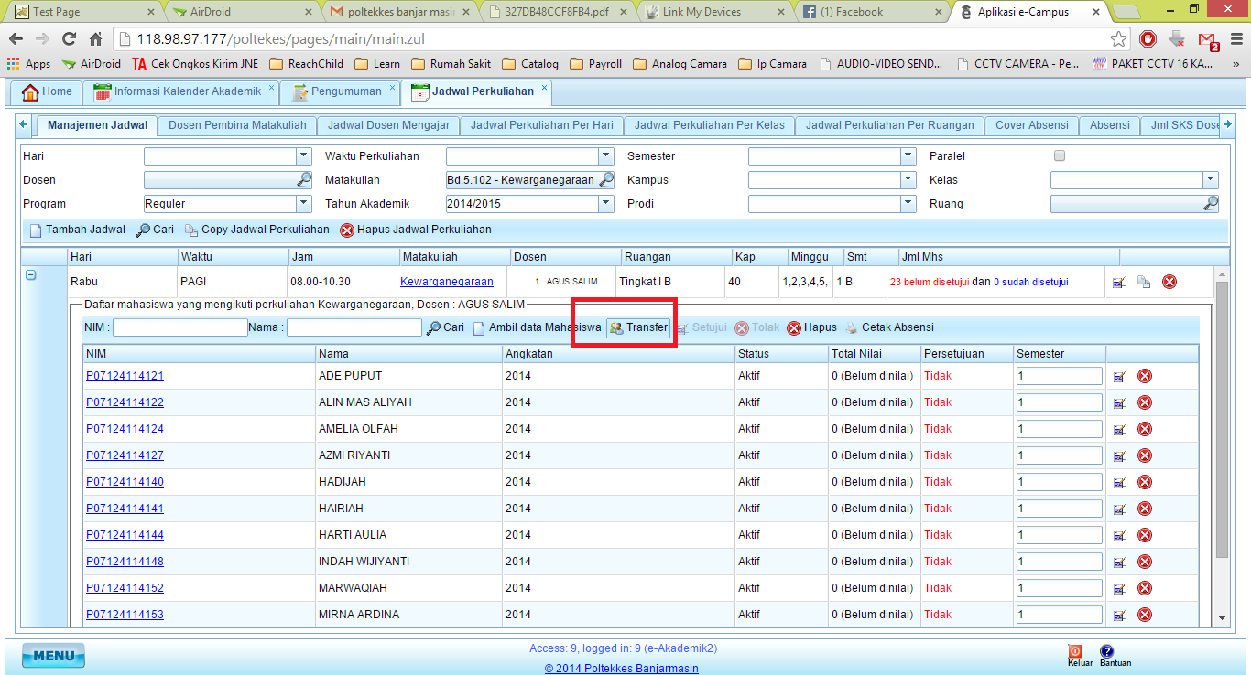
- Pilih tujuan transfer ke mana
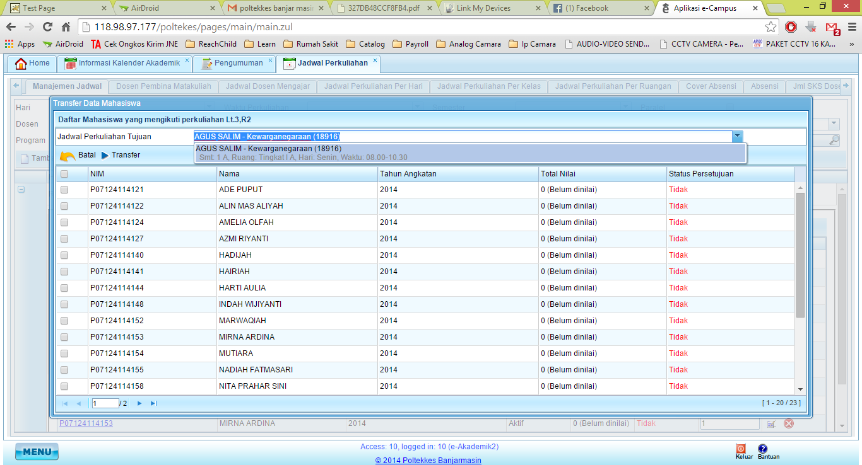
- Pilih mahasiswa-nya, kemudian kalau sudah teripilih, click transfer
